预测模型

Pond的预测模型：

预测当前workload是否为敏感型工作负载

1. PMU采集的数据。包括内存带宽、并行度、内存延迟、backend-bound、memory-bound等数据（这些是输入的特征）
2. 然后通过在本地DRAM上跑这些工作负载和在池化内存上跑工作负载来标定label

查看一下CXL-SSD的模拟器中出现的trace是否可以进行预测

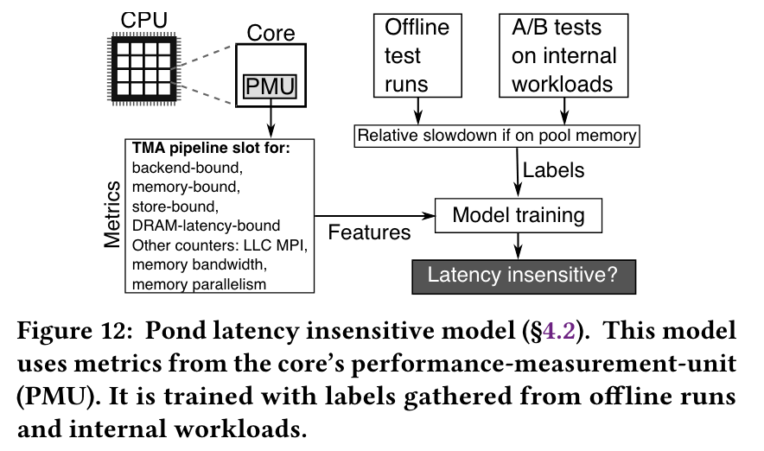

需要的输入特征：

CPU利用率

内存访问速度

磁盘IO

网络带宽

应用程序的吞吐量

应用程序的响应时间

内存占用量

内存碎片化情况

Core-PMU作为特征输入，池化内存相对于NUMA本地内存的性能下降作为label

主要是用户请求都包括什么？如何去预测？就是后面的话每个请求也应该有这些特征才会预测出来啊？

**Overcoming the memory wall with CXL-enabled SSDs**

里面的Observation7中提到了利用了hints信息，这个可以利用一下。

模拟器的输出将存储在/Results文件夹中。它包含以下文件：

* overall.txt：该文件包含关于缓存命中次数、预取数量、命中下失误次数、闪存读取次数、刷新次数（闪存写入次数）、预取器的性能指标（覆盖率、准确性、延迟和污染）的信息
* latency_result.txt：该文件提供每次访问的原始访问延迟数据，单位为纳秒。用户可以利用这些数据绘制与延迟相关的图表。
* latency_results_no_cache.txt：该文件提供每次访问的原始访问延迟数据，单位为纳秒，专门针对仅使用DRAM的模式。
* Repeated_access.txt：当Has_cache = 1且Has_mshr = 0时，该文件提供有关重复访问的数据。每行的格式为（PFN，is_repeated），其中is_repeated可以是1或0（1表示重复访问）。

预测untouched memory：

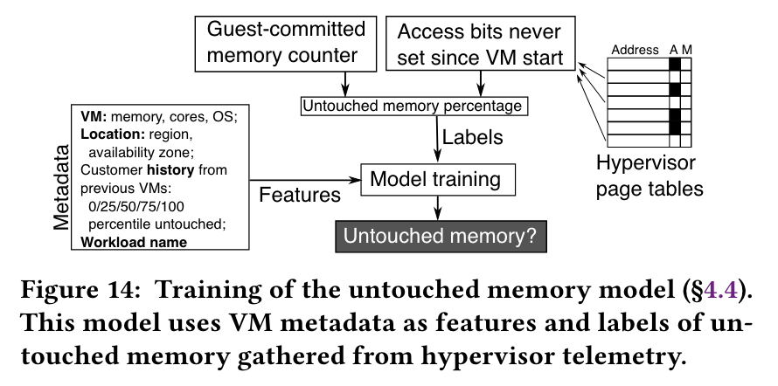

它包括虚拟机的workload history以及VM的位置（因为来自同一个用户的请求可能类似），负载的名称等。

VM的内存使用情况

VM的内存占用量

VM的内存访问模式

VM的CPU利用率

VM的磁盘IO

VM的网络带宽

VM的应用程序性能指标（如吞吐量、响应时间）

VM的用户反馈数据（如用户评级、用户投诉）

虚拟机的元数据作为特征，以每个 VM 生命周期内的最小未触及内存作为标签

MQSim输出的数据类型

任务1:

将MQSim中的所有图像绘制出来

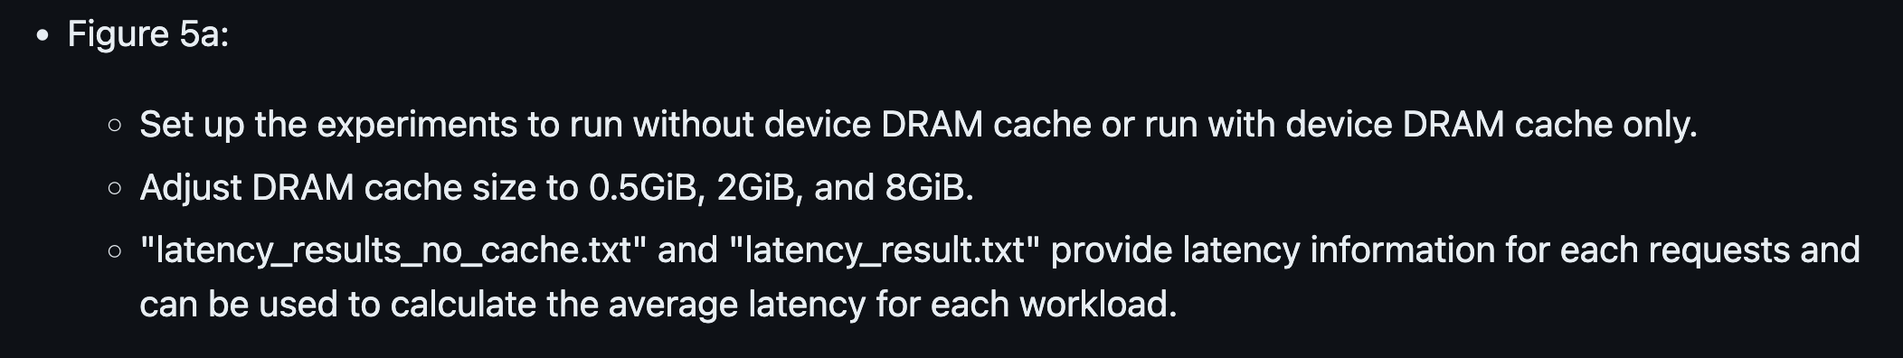

**没有设备DRAM cache或者仅仅有设备DRAM cache**

**调整DRAM cache size 0.5GB，2GB，8GB大小**

**latency_results_no_cache.txt和latency_result.txt中提供了每个请求的延迟信息并且可以被用于计算每个工作负载的平均延迟。**